
课 程 实 验 报 告
课程名称： 汇编语言程序设计实验
实验名称： 实验一 编程基础
实验时间： 2019-3-27，08：00-11：50 实验地点： 南一楼803室03号实验台
指导教师： 李海波

专业班级：计算机科学与技术201707班
学 号： U201714786 姓 名： 王占成
同组学生： 无 报告日期： 2019年3月28日
原创性声明
本人郑重声明：本报告的内容由本人独立完成，有关观点、方法、数据和文献等的引用已经在文中指出。除文中已经注明引用的内容外，本报告不包含任何其他个人或集体已经公开发表的作品或成果，不存在剽窃、抄袭行为。
特此声明！
学生签名：
日期：
成绩评定
实验完成质量得分（70分）（实验步骤清晰详细深入，实验记录真实完整等） | 报告撰写质量得分（30分）（报告规范、完整、通顺、详实等） | 总成绩（100分）
指导教师签字：
日期：

目录
1 实验目的与要求 1
2 实验内容 1
3 实验过程 3
3.1 任务1 3
3.1.1 实验步骤 3
3.1.2 实验记录与分析 3
3.2 任务2 6
3.2.1 实验步骤 6
3.2.2 实验记录与分析 6
3.2.3 实验源程序如下 8
3.3 任务3 9
3.3.1 实验步骤 9
3.3.2 实验记录与分析 9
3.3.3 实验源程序如下 12
3.4 任务四 13
3.4.1 设计思想及存储单元分配 13
3.4.2 流程图 14
3.4.3 实验源程序 15
3.4.4 实验步骤 22
3.4.5 实验记录与分析 23
4 总结与体会 28
参考文献 30

实验目的与要求
1 掌握汇编源程序编辑工具、汇编程序、连接程序、调试工具TD的使用；
2 理解数、符号、寻址方式等在计算机内的表现形式；
3 理解指令执行与标志位改变之间的关系；
4 熟悉常用的DOS功能调用；
5 熟悉分支、循环程序的结构及控制方法，掌握分支、循环程序的调试方法；
6 加深对转移指令及一些常用的汇编指令的理解。

实验内容
任务1. 《80X86汇编语言程序设计》教材中 P31的 1.14题。
要求：(1) 直接在TD中输入指令，完成两个数的求和、求差的功能。求和/差后的结果放在(AH)中。
(2) 请事先指出执行指令后(AH)、标志位 SF、OF、CF、ZF的内容。
(3) 记录上机执行后的结果，与（2）中对应的内容比较。
任务2. 《80X86汇编语言程序设计》教材中 P45的 2.3题。
要求：(1)分别记录执行到“MOV CX，10”和“INT 21H”之前的(BX), (BP),(SI),(DI)各是多少。
(2)记录程序执行到退出之前数据段开始40个字节的内容，指出程序运行结果是否与设想的一致。
任务3. 《80X86汇编语言程序设计》教材中 P45的 2.4题的改写。
要求：(1) 实现的功能不变，但对数据段中变量访问时所用到的变址寄存器采用32位寄存器。
(2) 记录程序执行到 退出之前数据段开始40个字节的内容，检查程序运行结果是否与设想的一致。
(3)在TD代码窗口中观察并记录机器指令代码在内存中的存放形式，并与TD中提供的反汇编语句及自己编写的源程序语句进行对照，也与任务2做对比。（相似语句记录一条即可，重点理解机器码与汇编语句的对应关系，尤其注意操作数寻址方式的编码形式，比如寄存器间接寻址、变址寻址、32位寄存器与16位寄存器编码的不同、段前缀在代码里是如何表示的等）。
(4)观察连续存放的二进制串在反汇编成汇编语言语句时，从不同字节位置开始反汇编，结果怎样？理解 IP/EIP指明指令起始位置的重要性。
任务4. 设计实现一个网店商品信息管理的程序。
1、实验背景
有一个老板在网上开了1个网店SHOP，网店里有n种商品销售。每种商品的信息包括：商品名称（10个字节，数据段中定义时，名称不足部分补0），折扣（字节类型，取值0~10；0表示免费赠送，10表示不打折，1~9为折扣率；实际销售价格=销售价*折扣/10），进货价(字类型)，销售价（字类型），进货总数（字类型），已售数量（字类型），推荐度【=（进货价/实际销售价格+已售数量/进货数量）*128，字类型】。老板管理网店信息时需要输入自己的名字（10个字节，数据段中定义时，不足部分补0）和密码（6个字节，数据段中定义时，不足部分补0），登录后可查看商品的全部信息；顾客（无需登录）可以查看网店中每个商品除了进货价以外的信息。
例如：
BNAME DB ‘ZHANG SAN’,0 ；老板姓名（必须是自己名字的拼音）
BPASS DB ‘test’，0，0 ；密码
N EQU 30
SNAME DB ‘SHOP’,0 ；网店名称，用0结束
GA1 DB ‘PEN’, 7 DUP(0) ，10 ；商品名称及折扣
DW 35，56，70，25，？ ； 推荐度还未计算
GA2 DB ‘BOOK’, 6 DUP(0) ，9 ； 商品名称及折扣
DW 12，30，25，5，？ ；推荐度还未计算
GAN DB N-2 DUP( ‘Temp-Value’,8，15，0，20，0，30，0，2，0，？，？) ;除了2个已经具体定义了的商品信息以外，其他商品信息暂时假定为一样的。
2、功能一：提示并输入登录用户的姓名与密码
（1）使用9号DOS系统功能调用，先后分别提示用户输入姓名和密码(第一行显示将要访问的网店名称)。
（2）使用10号DOS系统功能调用，分别输入姓名和密码。输入的姓名字符串放在以in_name为首址的存储区中，密码放在以in_pwd为首址的存储区中，进入功能二的处理。
（3）若输入姓名时只是输入了回车，则将0送到AUTH字节变量中，跳过功能二，进入功能三；若在输入姓名时仅仅输入字符q，则程序退出。
3、功能二：登录信息认证
（1）使用循环程序结构，比较姓名是否正确。若不正确，则跳到（3）。
（2）若正确，再比较密码是否相同，若不同，跳到（3）。
（3）若名字或密码不对，则提示登录失败，并回到“功能一（1）”的位置，提示并重新输入姓名与密码。
（4）若名字和密码均正确，则将1送到AUTH变量中，进到功能三。
4、功能三：计算指定商品的推荐度。
（1）提示用户输入要查询的商品名称。若未能找到该商品，重新提示输入商品名称。若只输入回车，则回到功能一（1）。
（2）判断登录状态，若是已经登录的状态，转到（3）。否则，转到（4）。
（3）在下一行显示该商品的名称，然后回到功能一（1）。
（4）计算该商品的推荐度， 然后进入功能四。
5、功能四：将功能三计算的推荐度进行等级判断，并显示判断结果。
（1）等级显示方式：若推荐度大于100，显示“A”；大于50，显示“B”；大于10，显示“C”；其他，显示“F”。
（2）使用转移指令回到“功能一（1）”处（提示并输入姓名和密码）。

实验过程

任务1

实验步骤
1. 打开Turdo Debug，在代码操作区直接输入指令
2. 逐行输入的指令如下所示：
mov AH, 0110011B
mov BH, 1011010B
add AH, BH
mov AH, 0110011B
sub AH, BH
mov AH, -0101001B
mov BH, -1011101B
add AH, BH
mov AH, -0101001B
sub AH, BH
mov AH, 1100101B
mov BH, -1011101B
add AH, BH
mov AH, 1100101B
sub AH, BH
3. 单步执行操作，当分别执行完add和sub所在的语句时，观察标志寄存器CF和OF的变化。根据CF和OF的变化特点。进而得出运算是否产生了溢出和进位。

实验记录与分析
实验环境条件：Intel Core i5-7200U 2.50GHz，8G内存；WINDOWS10下DOSBox0.72；EDIT.EXE 2.0；MASM.EXE 6.0； LINK.EXE 5.2； TD.EXE 5.0。
1. 当程序执行完add AH, BH语句后，TD的状态如图所示：
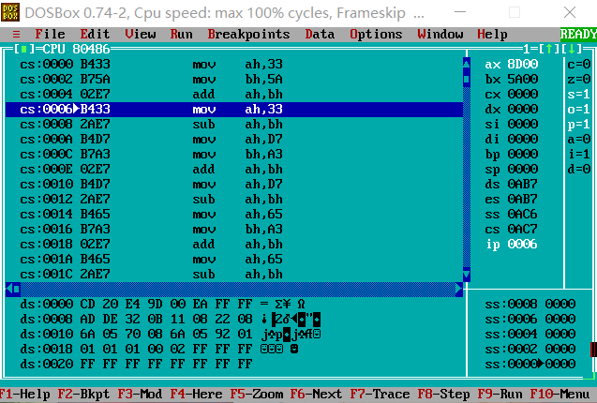
图3.1.1
标志寄存器的值为SF = 1,OF = 1,CF = 0,ZF = 0，AH = 8DH,相加运算，没有产生进位，但是产生了溢出，与预期结果相同。
2. 当程序执行完sub AH, BH语句后，TD的状态如图所示：
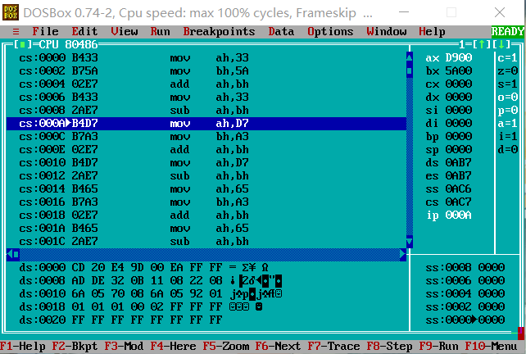
图3.1.2
标志寄存器的值为SF = 1,OF = 0,CF = 1,ZF = 0，AH = D9H,相减运算，产生进位，而且产生了溢出，与预期结果相同。
3. 当程序执行完add AH, BH语句后，TD的状态如图所示：
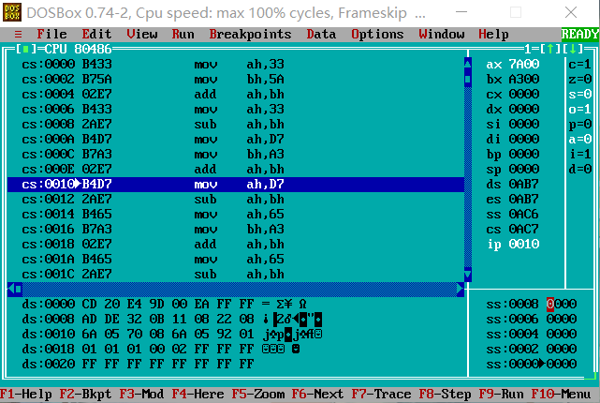
图3.1.3
标志寄存器的值为SF = 0,OF = 1,CF = 1,ZF = 0，AH = 7AH,相加运算，产生进位，而且产生了溢出，与预期结果相同。
4. 当程序执行完sub AH, BH语句后，TD的状态如图所示：
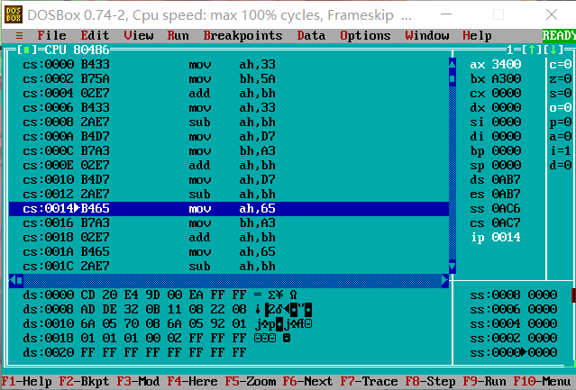
图3.1.4
标志寄存器的值为SF = 0,OF = 0,CF = 0,ZF = 0，AH = 34H,相减运算，没有产生进位，而且没有产生溢出，与预期结果相同。
5. 当程序执行完add AH, BH语句后，TD的状态如图所示：
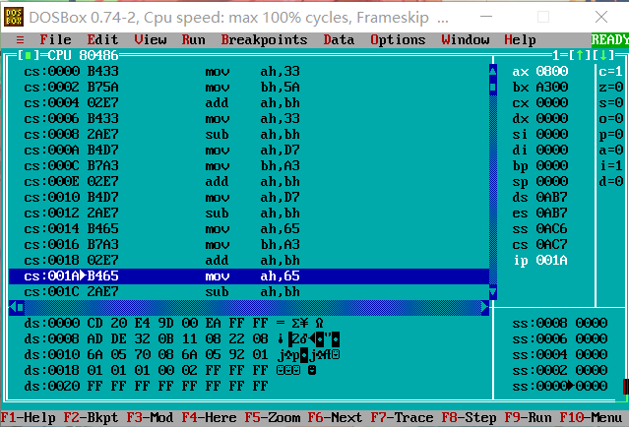
图3.1.5
标志寄存器的值为SF = 0,OF = 0,CF = 1,ZF = 0，AH = 08H,相加运算，产生进位，但是没有产生溢出，与预期结果相同。
6. 当程序执行完sub AH, BH语句后，TD的状态如图所示：
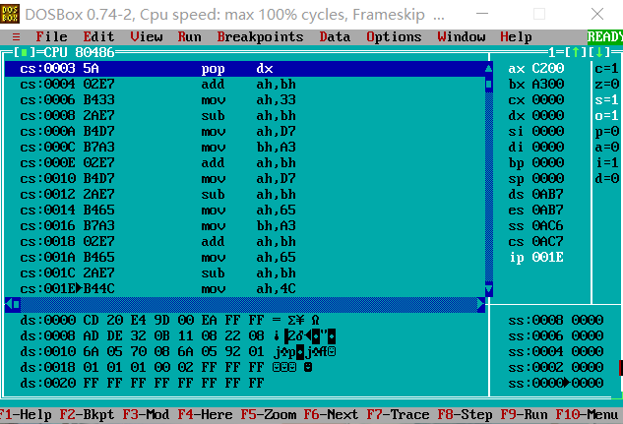
图3.1.6
标志寄存器的值为SF = 1,OF = 1,CF = 1,ZF = 0，AH = C2H,相减运算，产生进位，而且产生了溢出，与预期结果相同。

任务2

实验步骤
1. 准备上机实验环境。
2. 使用编辑程序Notepad++编辑源程序，存盘文件名为TEST.ASM。使用MASM 6.0汇编源文件。即MASM TEST；观察提示信息，若出错，则用编辑程序修改错误，存盘后重新汇编，直至不再报错为止。
3. 使用连接程序LINK.EXE将汇编生成的TEST.OBJ文件连接成执行文件。
即LINK TEST；
若连接时报错，则依照错误信息修改源程序。之后重新汇编和连接，直至不再报错并生成TEST.EXE文件。
4. 将源程序经过多步骤生成可执行文件并且在Turdo Debug中运行
5. 分别执行到指令MOV CX 10和INT 21H之前，观察并记录TD中相关寄存器的值。
6. 执行程序到退出之前，观察并记录数据段前40个字节的内容。

实验记录与分析
实验环境条件：Intel Core i5-7200U 2.50GHz，8G内存；WINDOWS10下DOSBox0.72；EDIT.EXE 2.0；MASM.EXE 6.0； LINK.EXE 5.2； TD.EXE 5.0。
1. 将源程序经过多步骤生成可执行文件并且在Turdo Debug中运行，运行到MOV CX 10之前时，TD的状态如图所示：
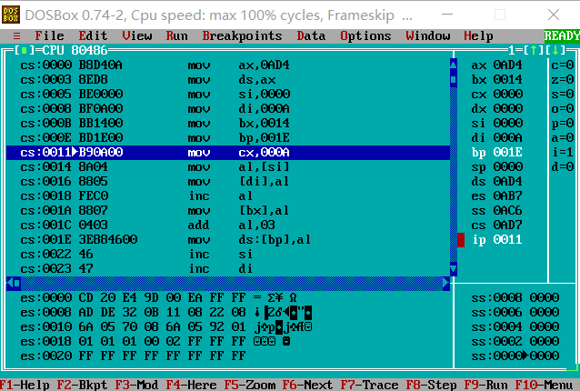
图3.2.1
BX = 0014H,BP = 001EH,SI = 0000H,DI = 000AH。
2. 继续运行程序，运行到INT 21H之前，TD的状态如图所示：
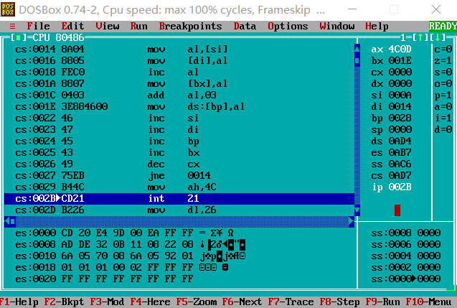
图3.2.2
BX = 001EH,BP = 0028H,SI = 000AH,DI = 0014H。
3. 继续运行程序，直到程序退出之前，打开Dump窗口，数据段开始40个字节的内容如图所示：
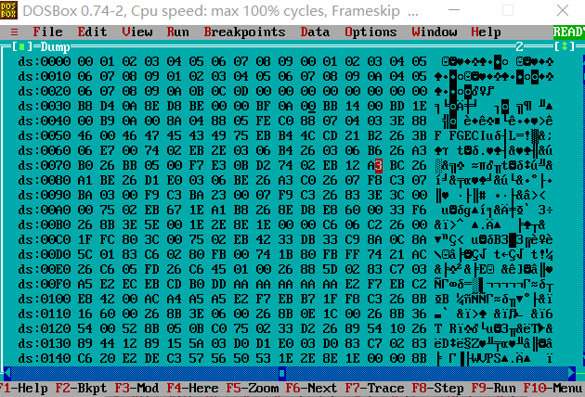
图3.2.3
综上，实验结果与预期结果均保持一致。

实验源程序如下
STACK SEGMENT

DB 200 DUP(0)

STACK ENDS

DATA SEGMENT

BUF1 DB 0,1,2,3,4,5,6,7,8,9

BUF2 DB 10 DUP(0)

BUF3 DB 10 DUP(0)

BUF4 DB 10 DUP(0)

DATA ENDS

CODE SEGMENT

ASSUME CS:CODE,DS:DATA,SS:STACK

START: MOV AX,DATA
MOV DS,AX
MOV SI,OFFSET BUF1
MOV DI,OFFSET BUF2
MOV BX,OFFSET BUF3
MOV BP,OFFSET BUF4
MOV CX,10

LOPA: MOV AL,[SI]
MOV [DI],AL
INC AL
MOV [BX],AL
ADD AL,3
MOV DS:[BP],AL
INC SI
INC DI
INC BP
INC BX
DEC CX
JNZ LOPA

MOV AH,4CH
INT 21H

CODE ENDS
END START

3.3 任务3

3.3.1 实验步骤
1. 准备上机实验环境。
2. 使用编辑程序Notepad++编辑源程序，存盘文件名为TEST2.ASM。使用MASM 6.0汇编源文件。即MASM TEST2；观察提示信息，若出错，则用编辑程序修改错误，存盘后重新汇编，直至不再报错为止。
3. 使用连接程序LINK.EXE将汇编生成的TEST2.OBJ文件连接成执行文件。
即LINK TEST2；
若连接时报错，则依照错误信息修改源程序。之后重新汇编和连接，直至不再报错并生成TEST.EXE文件。
4.在Turdo Debug中运行TEST2.EXE文件
5. 分别执行到指令MOV CX 10和INT 21H之前，观察并记录TD中相关寄存器的值。
6. 执行程序到退出之前，观察并记录数据段前40个字节的内容。

3.3.2 实验记录与分析
实验环境条件：Intel Core i5-7200U 2.50GHz，8G内存；WINDOWS10下DOSBox0.72；EDIT.EXE 2.0；MASM.EXE 6.0； LINK.EXE 5.2； TD.EXE 5.0。
1.实验开始之前，TD的状态如图所示：
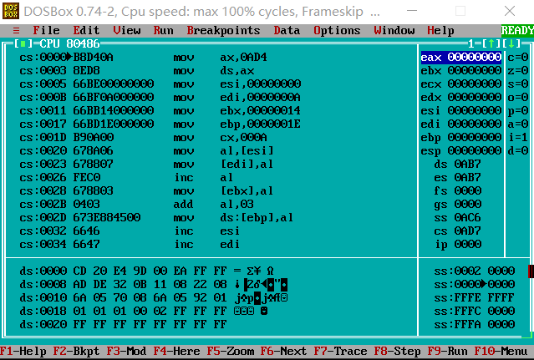
图3.3.1
2.实验执行到mov cx，000A之前，TD的状态如图所示：
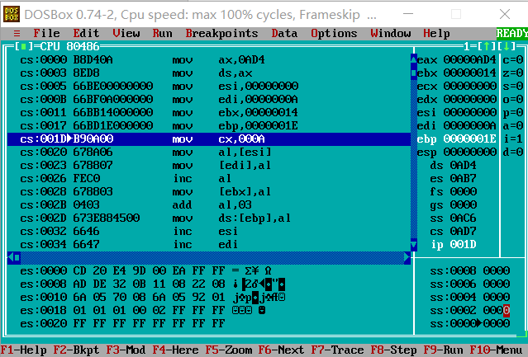
图3.3.2
3.实验执行到最后时，TD的状态如图所示：
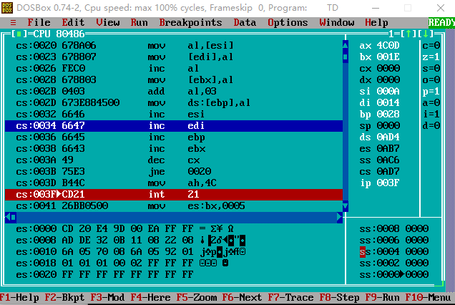
图3.3.3
4.程序在退出之前，打开Dump窗口，数据段前40个字节的内容如图所示：
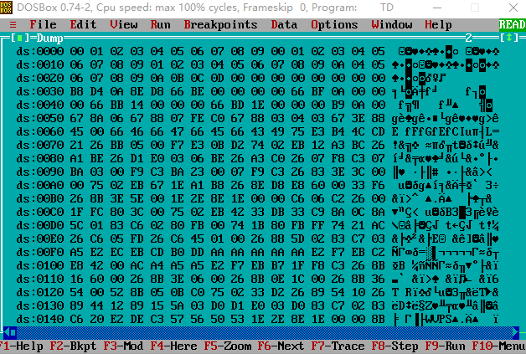
图3.3.4
综上，经过任务二与任务三的对照，可得源程序中数据段的内容与TD中数据段所显示的内容是一致的，且与预期结果是一致的。

3.3.3 实验源程序如下
STACK SEGMENT

DB 200 DUP(0)

STACK ENDS

DATA SEGMENT

BUF1 DB 0,1,2,3,4,5,6,7,8,9

BUF2 DB 10 DUP(0)

BUF3 DB 10 DUP(0)

BUF4 DB 10 DUP(0)

DATA ENDS

CODE SEGMENT

ASSUME CS:CODE,DS:DATA,SS:STACK

START: MOV AX,DATA
MOV DS,AX
MOV ESI,OFFSET BUF1
MOV EDI,OFFSET BUF2
MOV EBX,OFFSET BUF3
MOV EBP,OFFSET BUF4
MOV CX,10

LOPA: MOV AL,[ESI]
MOV [EDI],AL
INC AL
MOV [EBX],AL
ADD AL,3
MOV DS:[EBP],AL
INC ESI
INC EDI
INC EBP
INC EBX
DEC CX
JNZ LOPA

MOV AH,4CH
INT 21H

CODE ENDS
END START

3.4 任务四

3.4.1 设计思想及存储单元分配
设计思想：
1. 在设计功能一的时候，需要读取用户输入的账号和密码。这时应该用一段连续的空间存储用户输入的账号和密码，然后再进行相应的比较。然后再根据比较的结果进行跳转。然后根据比较的结果设置AUTH的值。
2. 在设计功能二的时候，需要比较用户输入的账号和密码与网店中定义的账号和密码是否正确。在比较账号和密码是否正确的时候，需要进行循环依次比较每个字符。字符串比较时，当采用输入串的长度作为循环次数时，若因循环次数减为0而终止循环，则还要去判断网店中定义的账号和密码的下一个字符是否是结束符0，若是，才确定账号和密码正确。然后根据比较的结果设置AUTH的值。
3. 在设计功能三的时候，同样需要一段连续的空间存储用户输入的商品名称，然后再进行比较。在比较两个字符串是否相同的时候，比较的方法和比较时需要注意的地方和功能一中相同，这里不再赘述。比较完之后，根据AUTH变量的值，执行不同的语句。这里特别需要注意的是，需要保存商品所在的序号(地址)，在后面的设计中会用到。在计算商品推荐度的时候，应该特别需要注意溢出的情况，尽量避免溢出，计算的时候，可以使用双精度除法以及16位乘法来尽量避免溢出。
4. 在设计功能四的时候，通过不同的推荐度来输出不同的推荐等级。可以利用cmp和jns指令来进行跳转，进行不同的输出。
存储单元分配：
在设计网店商品信息管理系统的时候，应该需要存储商品的名称，折扣，进货价，销售价，进货总数，已售数量，推荐度。同时也应该存储老板的账号，密码以及程序当中需要输出的各个字符串。商品的进货价、销售价、进货总数、已售数量和推荐度需要用字单元进行存储，其他的均用连续的字节单元进行存储。
1.存储单元分配
BNAME：用户名的首地址，共占10个字节，存储网店定义的BOSS用户名。
BPASS：密码的首地址，共占6个字节，存储网店定义的BOSS密码。
CHANGE：换行语句的首地址，共占3个字节。
LEAVES：分割线的首地址，共占18个字节，用来分割网店名称与提示信息。
SNAME：网店名称的首地址，共占6个字节，用来存储网店名称。
GA1：某商品信息的首地址，共占21个字节，用来存储商品信息。其中依次存储商品的名称，折扣，进货价，销售价，进货总数，已售数量，推荐度。商品名称和折扣分别占10个字节，一个字节。剩余的每个都占一个字的空间。
GA2：某商品信息的首地址，共占21个字节，用来存储商品信息。其中依次存储商品的名称，折扣，进货价，销售价，进货总数，已售数量，推荐度。商品名称和折扣分别占10个字节，一个字节。剩余的每个都占一个字的空间。
GAN：某商品信息的首地址，共占21个字节，用来存储商品信息。其中依次存储商品的名称，折扣，进货价，销售价，进货总数，已售数量，推荐度。商品名称和折扣分别占10个字节，一个字节。剩余的每个都占一个字的空间。
REMIND1：提示语句的首地址，提示用户输入账号，共占36个字节。
REMIND2：提示语句的首地址，提示用户输入密码，共占30个字节。
REINPUT：提示语句的首地址，提示用户输入账号或密码错误，共占64个字节。
REMIND3：提示语句的首地址，提示用户输入商品名称，共占38个字节。
REMIND4：提示语句的首地址，提示用户查找的商品不存在，共占48个字节，
IN_NAME：存储用户输入账号的首地址，第一个字节代表只存储账号所占的字节数，第二个字节代表用户账号的长度，剩余的字节存储用户输入的账号以及回车符，共占22个字节。
IN_PWD：存储用户输入账号的首地址，第一个字节代表只存储密码所占的字节数，第二个字节代表用户密码的长度，剩余的字节存储用户输入的面膜以及回车符，共占22个字节。
CO_NAME：存储用户输入的商品名称的首地址，第一个字节代表只存储商品名称所占的字节数，第二个字节代表商品名称的长度，剩余的字节存储用户输入的商品名称以及回车符，共占22个字节。
AUTH：模式存储区，用来确定是老板模式还是顾客模式，共占1个字节。
2.寄存器分配
BP：存储用户输入的商品名称的长度。
其它的寄存器均为临时寄存器。

3.4.2 流程图
图3.4.1 是网店商品信息管理系统的程序流程图。
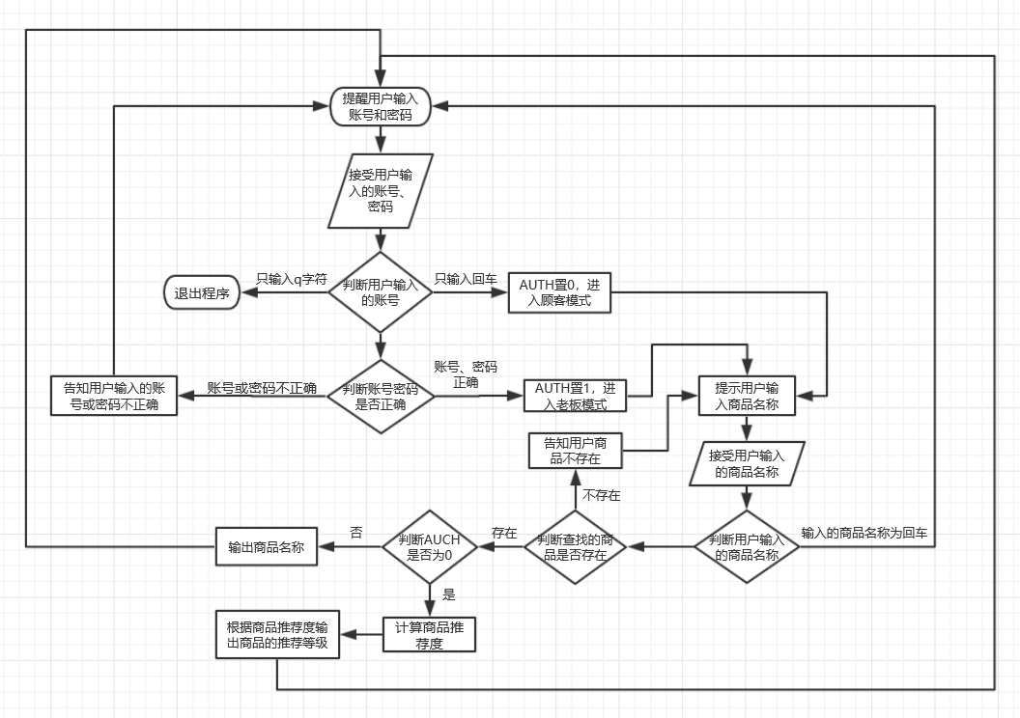
图3.4.1 网店商品信息管理系统的程序流程图

3.4.3 实验源程序
.386
DATA SEGMENT USE16
BNAME DB 'ZHANCHENG',0
BPASS DB 'test',0,0
N EQU 30
CHANGE DB 0AH,0DH,'$'
LEAVES DB '---------------',0AH,0DH,'$'
SNAME DB 'SHOP',0,'$'
GA1 DB 'PEN',7 DUP(0),10
DW 35,56,70,25,?
GA2 DB 'BOOK',6 DUP(0),9
DW 12,30,25,5,?
GAN DB N-2 DUP('TempValue',0,8,15,0,20,0,30,0,2,0,?,?)
REMIND1 DB 'Please input your account number!',0AH,0DH,'$'
REMIND2 DB 'Please input your password!',0AH,0DH,'$'
REINPUT DB 'The account number or password is not right.Please try again!',0AH,0DH,'$'
REMIND3 DB 'Please input the name of commodity!',0AH,0DH,'$'
REMIND4 DB 'There is not this commodity!Please try again!',0AH,0DH,'$'
IN_NAME DB 20
DB ?
DB 20 DUP(0)
IN_PWD DB 20
DB ?
DB 20 DUP(0)
CO_NAME DB 20
DB ?
DB 20 DUP(0)
AUTH DB 0
DATA ENDS
STACK SEGMENT USE16 STACK
DW 50 DUP(0)
STACK ENDS
CODE SEGMENT USE16
ASSUME DS:DATA,SS:STACK,CS:CODE
START: MOV AX,DATA
MOV DS,AX
LEA DX,SNAME
MOV AH,9
INT 21H

LEA DX,CHANGE
MOV AH,9
INT 21H

LEA DX,LEAVES
MOV AH,9
INT 21H

INPUT: LEA DX,CHANGE
MOV AH,9
INT 21H

MOV AX,DATA
MOV DS,AX

LEA DX,REMIND1
MOV AH,9
INT 21H

LEA DX,IN_NAME
MOV AH,10
INT 21H

LEA DX,CHANGE
MOV AH,9
INT 21H

LEA DX,REMIND2
MOV AH,9
INT 21H

LEA DX,IN_PWD
MOV AH,10
INT 21H

LEA DX,CHANGE
MOV AH,9
INT 21H

DECIDE: MOV AX,DATA
MOV DS,AX

CUST: LEA DI,IN_NAME
ADD DI,2

MOV AH,0DH
CMP AH,[DI]
JE ISCUST

CUSTEND:NOP

WTQ_1: MOV AH,'q'
CMP AH,[DI]
JE WTQ_2
JMP SHORT READY

WTQ_2: MOV AH,0DH
ADD DI,1
CMP AH,[DI]
JE QUIT

WTQEND: NOP

READY: LEA BX,BNAME ;判断阶段的准备
LEA DI,IN_NAME
ADD DI,2
MOV SI,OFFSET IN_NAME + 1
MOV CL,[SI]
MOV CH,0

SACC: MOV AH,[BX] ;循环判断账号是否正确
CMP AH,[DI]
JNE NOTR
ADD BX,1
ADD DI,1
LOOP SACC

MOV AH,[BX]
CMP AH,0
JNE NOTR

SACCEND:NOP

LEA BX,BPASS
LEA DI,IN_PWD
ADD DI,2
MOV SI,OFFSET IN_PWD + 1
MOV CL,[SI]
MOV CH,0

SPWD: MOV AH,[BX] ; 循环判断密码是否正确
CMP AH,[DI]
JNE NOTR
ADD BX,1
ADD DI,1
LOOP SPWD

MOV AH,[BX]
CMP AH,0
JNE NOTR

SPWDEND:JMP FAR PTR ISBOSS

NOTR: LEA DX,REINPUT ;账号密码不对的情况
MOV AH,9
INT 21H
JMP FAR PTR INPUT

ISCUST: MOV BX,OFFSET AUTH ;将判断的结果传入AUTH变量
MOV AH,0
MOV [BX],AH
JMP SHORT PSEARCH

ISBOSS: MOV BX,OFFSET AUTH ;将判断的结果传入AUTH变量
MOV AH,1
MOV [BX],AH
JMP SHORT PSEARCH

PSEARCH:LEA DX,REMIND3 ;提示用户输入商品的名称
MOV AH,9
INT 21H

LEA DX,CO_NAME
MOV AH,10
INT 21H

LEA DX,CHANGE
MOV AH,9
INT 21H

SEARCH: MOV CX,N;找到商店商品所在的地址
PUSH CX
LEA BX,GA1
PUSH BX

LEA DI,CO_NAME ;找到用户输入的商品所在的存储地址
ADD DI,2
MOV SI,OFFSET CO_NAME + 1
MOV CL,[SI]
MOV CH,0
MOV BP,CX;记录输入商品的名称的长度

FJUDGE: MOV AH,[DI] ;判断输入商品名称时是否只输入了回车
CMP AH,0DH
JE INPUT

SJUDGE: MOV CX,BP
LEA DI,CO_NAME ;找到用户输入的商品所在的存储地址
ADD DI,2

JUDGE: MOV AH,[BX] ;开始判断
CMP AH,[DI]
JNE NOMARRY
INC BX
INC DI
LOOP JUDGE

MOV AH,[BX]
CMP AH,0
JNE NOMARRY
POP CX;此时已经找到
POP CX
MOV DX,N
SUB DX,CX
MOV CX,DX
LEA BX,GA1

WHERE: ADD BX,21;寻找商品地址并在寄存器中存储
LOOP WHERE

JMP SHORT FOUND

NOMARRY:POP BX
ADD BX,21
POP CX
DEC CX
CMP CX,0
JE NOTHAVE
PUSH CX
PUSH BX
JMP SHORT SJUDGE

NOTHAVE:LEA DX,REMIND4
MOV AH,9
INT 21H
JMP FAR PTR PSEARCH

FOUND: LEA DI,AUTH
MOV AH,[DI]
CMP AH,1
JNE RECOMM
LEA DI,CO_NAME
ADD DI,2
MOV CX,BP

OUTCO: MOV DL,[DI]
MOV AH,2
INT 21H
INC DI
LOOP OUTCO
JMP FAR PTR INPUT

RECOMM: MOV AX,[BX+13]
MOVZX EAX,AX
MOV EDX,EAX;EDX 售价
CMP EDX,0
JE LEVELA
MOV AL,[BX+10]
MOV AH,0
MOVZX EAX,AX;EAX 折扣*10
MUL EDX;EDX存储高位，EAX存储低位
MOV ECX,EAX

MOV AX,[BX+11];进价
MOVZX EAX,AX
MOV EDX,1280
MUL EDX;EDX存储高位，EAX存储低位
DIV ECX;EAX为商，EDX为余数

MOV EDI,EAX;进价*1280与实际售价*折扣*10的商

MOV AX,[BX+15];进货量
MOVZX EAX,AX
MOV ECX,EAX
MOV AX,[BX+17];销售量
MOVZX EAX,AX
MOV EDX,128
MUL EDX;EDX存储高位，EAX存储低位
DIV ECX;EAX为商，EDX为余数

MOV ESI,EAX

ADD EDI,ESI;商品推荐度存储于EDI,DS:01F3附近

LEVEL: CMP EDI,100
JNS LEVELA
CMP EDI,50
JNS LEVELB
CMP EDI,10
JNS LEVELC
JNS LEVELF

LEVELA: MOV DL,'A'
MOV AH,2
INT 21H
JMP FAR PTR INPUT

LEVELB: MOV DL,'B'
MOV AH,2
INT 21H
JMP FAR PTR INPUT

LEVELC: MOV DL,'C'
MOV AH,2
INT 21H
JMP FAR PTR INPUT

LEVELF: MOV DL,'F'
MOV AH,2
INT 21H
JMP FAR PTR INPUT

QUIT: MOV AH,4CH
INT 21H

CODE ENDS
END START

3.4.4 实验步骤
1. 准备上机实验环境。
2. 使用编辑程序Notepad++编辑源程序，存盘文件名为shop.ASM。使用MASM 6.0汇编源文件。即MASM shop；观察提示信息，若出错，则用编辑程序修改错误，存盘后重新汇编，直至不再报错为止。
3. 使用连接程序LINK.EXE将汇编生成的SHOP.OBJ文件连接成执行文件。
即LINK shop；
若连接时报错，则依照错误信息修改源程序。之后重新汇编和连接，直至不再报错并生成SHOP.EXE文件。
4.在Turdo Debug中运行SHOP.EXE文件。即 TD CUBE.EXE回车
(1)在输入账号、输入密码、输入商品名称汇编语句处打断点
(2)直接运行程序到第一个断点处，观察数据段的内容是否和源程序中定义的一致,并观察输出字符串的尾部是否有字符‘$’。
(3)单步执行，输入错误账号。然后直接运行程序到第二个断点处，并且观察数据段中存储的输入的账号。
(4)单步执行，输入任意密码。然后直接运行程序，观察程序运行到哪里，系统提示什么信息。
(5)若以上没有错误，应根据提示输入正确账号，然后直接运行程序到第二个断点处，并且观察数据段中存储的输入的账号。
(6)根据提示输入错误的密码，然后直接运行程序，观察程序运行到哪里，系统提示什么信息。
(7)若以上没有错误，应根据提示输入空账号，然后直接运行程序到第二个断点处，并且观察数据段中存储的输入的账号。
(8)单步执行，输入密码。然后直接运行程序，观察程序运行到哪里，系统提示什么信息，并观察数据段中AUTH的值。
(9)若以上没有错误，应根据提示输入不存在的商品信息，继续运行程序，观察数据段中存储的输入的商品名称，并观察系统输出的提示信息。
(10)若以上没有错误，应按照系统提示继续输入存在的商品信息，继续运行程序，观察程序运行到何处，系统提示什么信息。此外，观察数据段中存储的输入的商品名称，以及寄存器DI中的值。人工运算进行比较，观察是否正确以及有何不同的地方，并将输出结果与自己计算推测的结果相比较。
(11)若以上没有错误，应根据提示输入正确账号，然后直接运行程序到第二个断点处，并且观察数据段中存储的输入的账号。
(12)根据提示输入正确密码，然后直接运行程序，观察程序运行到哪里，系统提示什么信息，并观察数据段中AUTH的值。
(13)若以上没有错误，应根据提示输入不存在的商品信息，继续运行程序，观察数据段中存储的输入的商品名称，并观察系统输出的提示信息。
(14)若以上没有错误，应按照系统提示继续输入存在的商品信息，继续运行程序，观察程序运行到何处，系统提示什么信息。此外，观察数据段中存储的输入的商品名称与输入的商品名称是否相同。
(15)若以上没有错误，应根据提示输入账号时只输入q，然后直接运行程序到第二个断点处，并且观察数据段中存储的输入的账号。
(16)根据提示输入任意密码，然后直接运行程序，观察程序运行到哪里，系统提示什么信息。
5.观察系统所有的输出信息与提示，对比自己所编写的源程序，观察是否与源程序所写的过程一致。

3.4.5 实验记录与分析
1. 实验环境条件：Intel Core i5-7200U 2.50GHz，8G内存；WINDOWS10下DOSBox0.72；EDIT.EXE 2.0；MASM.EXE 6.0； LINK.EXE 5.2； TD.EXE 5.0。
2. 汇编源程序和连接过程均没有出现异常，运行程序。
3. 执行实验步骤1、2步，TD的数据段数据如下图：
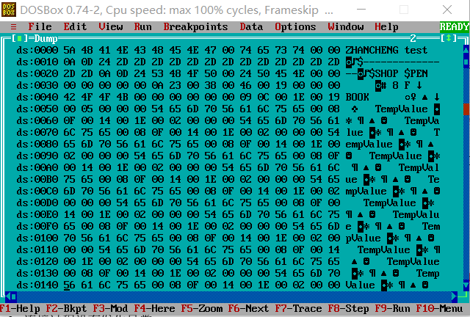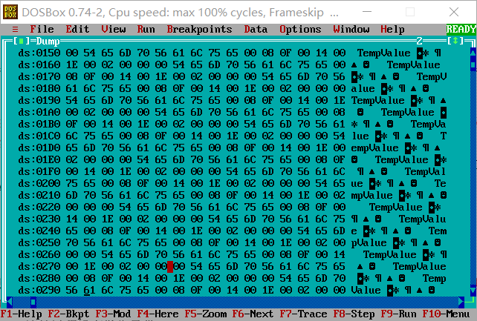
图3.4.1
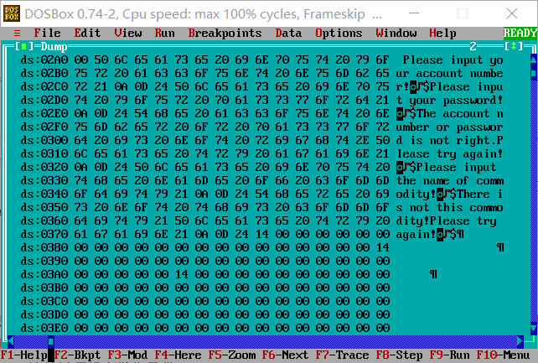
图3.4.2
4.执行完实验步骤3、4以后，数据段的部分数据以及系统的输出如下图：
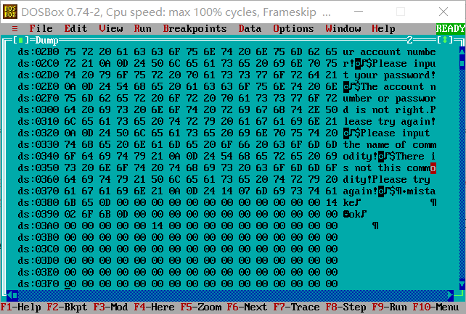
图3.4.3
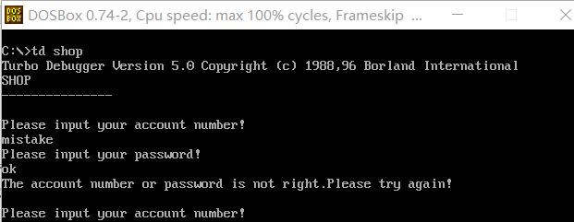
图3.4.4
5.执行完实验步骤5、6以后，数据段的数据以及系统提示信息如下图所示：
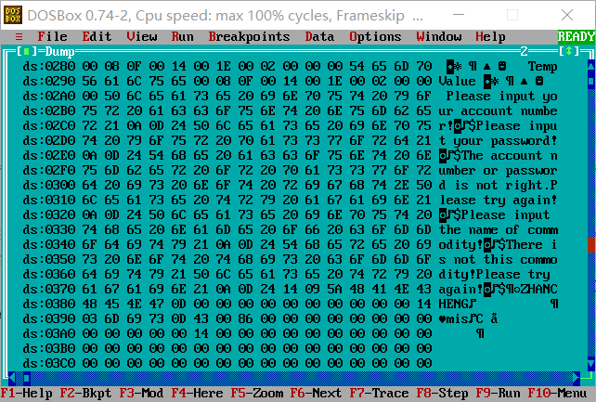
图3.4.5
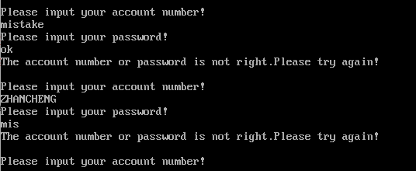
图3.4.6
6.执行完实验步骤7、8、9以后，数据段的部分数据以及系统的提示信息如下图：
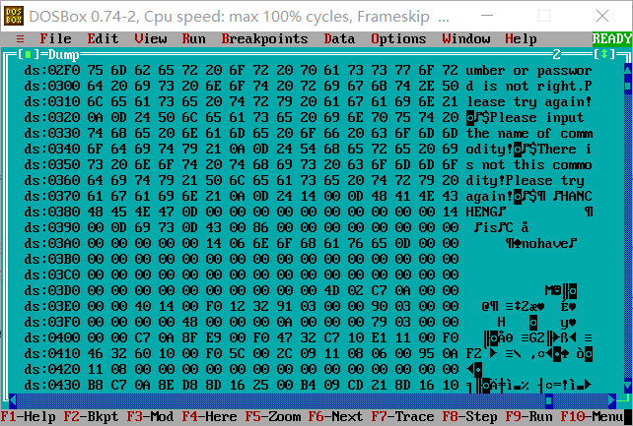
图3.4.7
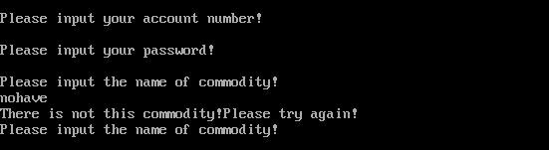
图3.4.8
7.执行完实验步骤10以后，数据段、寄存器和系统的输出如下图：
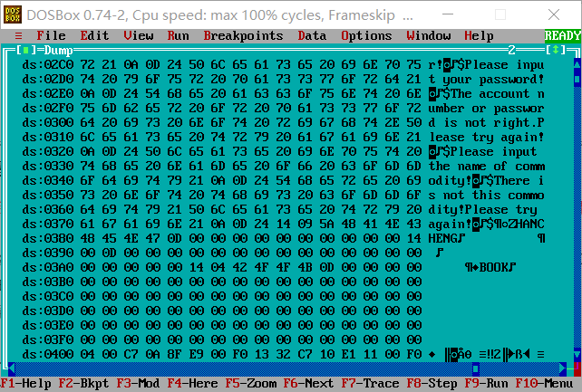
图3.4.9
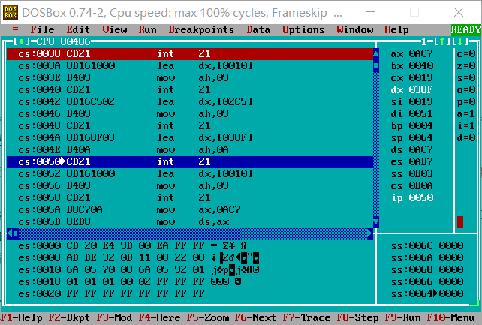
图3.4.10
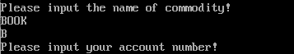
图3.4.11
8.执行完实验步骤11、12、13、14后，系统的提示输出如下图：
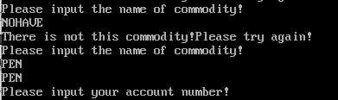
图3.4.12
9. 执行完实验步骤15、16后，系统的提示输出如下图：
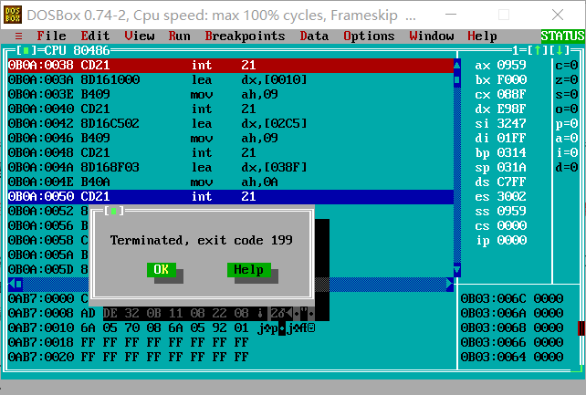
图3.4.13
综上分析，程序正确运行，与实验预期结果均保持一致。

总结与体会
通过任务1的实验，我知道了TD不仅可以执行执行相应的可执行文件，也可以直接在TD中修改代码段的代码，并可以单步进行调试，以此来观察自己的代码是否正确。此外，当你向系统中输入一个数的时候，你既可以把它当作有符号的，也可以把它当作无符号的，这完全取决于你是想要把它进行无符号运算还是进行有符号运算，每次运算都会影响相关的标志寄存器的值。选择不同的标志寄存器的值，可以得到有符号数和无符号数的运算结果。
通过任务2的实验，我知道了源程序定义的段的次序，在内存中定义的时候也是按照源程序中的次序进行定义的，根据不同定义的字节数，我们可以找到源程序中的定义在内存中对应的地方。数据段开始没有被赋值到实际的数据段首址中，需要执行相关赋值语句后数据段首址才有效。定义的字符或者数字都可以在数据段中显示出来，因此我们可以与自己的源程序相对照，然后再根据数据段中的偏移地址，来计算被定义的数据的偏移地址。
通过任务三的实验,我知道了不同位数的寄存器可以存储相同的值，寄存器间进行赋值的时候要注意两个寄存器的位数是否相同。同时，TD中Goto功能可以从代码段中指定的地址进行反汇编，然后观察，从而可以了解反汇编的机制，更深地理解计算机。
通过任务四的实验,我更深入地了解了各种指令。指令loop，jmp，cmp，je，jne，jns的原理、对标志位的影响以及使用方法，同时对汇编程序的段有了更好的理解，通过段可以实现汇编程序的模块化，使得汇编程序更易于编程和阅读。同时，一个更深的理解是mul和div的使用，学会双精度除法来尽量避免溢出。对DOS系统功能有了更好的调用。
本次上机不仅提高了编程水平，熟悉了工具的使用以及如何编写汇编程序，而且加深了对一些知识的理解。主要的经验教训如下：
首先，实验前的预习是非常重要的。上机前准备越充分（如先编好源程序，制定好准备做的一些步骤，画出流程图），对程序的理解就更加深入。
其次，编写程序时要注意一些细节，比如中文符号，mov指令时要有具体的位数等。有时候程序出现难以发现的错误往往是这些细节造成的。
最后，由于操作不够熟练，对汇编的理解不够深入等原因，还有些问题需要以后进一步解决，如如何输出一个十进制的数字，如何进行小数的运算等等。

参考文献
[1] 王元珍.80X86汇编语言程序设计.版本(第1版).武昌喻家山:华中科技大学出版社,2005：1-334

